Муниципальное автономное общеобразовательное учреждение
«Средняя общеобразовательная школа № 15»
городского округа Первоуральск

Образовательная программа
детского творческого объединения
«Весёлый карандаш»
(номинация «Дополнительные образовательные программы по направлениям внеурочной деятельности)

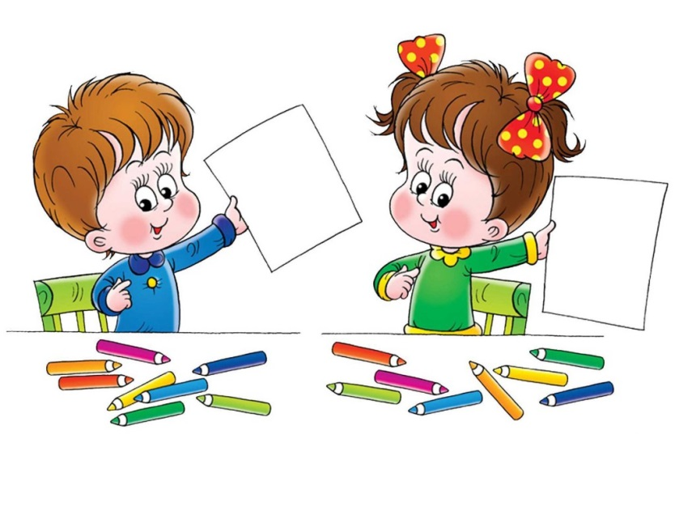
Составитель:
Неронина Надежда Павловна,
учитель начальных классов, 1 к.к.,
стаж педагогической деятельности - 27 лет

2016 г.
Пояснительная записка
Актуальность развития творческого воображения и способностей детей младшего школьного возраста.Занятия по изобразительному искусству представляют неиссякаемые возможностидля всестороннего развития детей. Встречи с искусством дают возможность обучению детей видению прекрасного в жизни; активная творческая деятельность каждого ребёнка рождает радость от осознания красоты. Всё это воздействует на ум, душу, волю растущего человека, обогащает его духовный мир. Рисование помогает ребёнку познать окружающий мир, приучает внимательно наблюдать и анализировать форму предметов, развивает зрительную память и образное мышления. Оно учит чувствовать красоту природы, воспитывает чувство доброты, сопереживания и сочувствие к окружающим.
Общая характеристика программы.Образовательная программа детского творческого объединения (кружка)«Весёлый карандаш»составлена в соответствии с авторской программой «Изобразительное искусство» Б.М. Неменского в дополнение к урокам изобразительного искусства в начальных классах в рамках внеурочной деятельности.Данная программа предполагает не только развитие визуально-пространственного мышления детей как формы эмоционально-ценностного, эстетического освоения мира, как формы самовыражения и ориентации в художественном и нравственном пространстве культуры, но также воспитание уважения к родной культуре, уважения к своему родному языку как явлению культуры, природе родного края. Образовательная программа предполагает развитие навыков речевого общения в процессе овладения практической изобразительно-выразительной деятельностью. Важным является необходимость эстетического воспитания детей.
Изобразительное искусство в школе как учебный предмет носит интегративный характер, так как включает в себя основы разных видов визуально-пространственных искусств – живописи, графики, скульптуры, декоративно-прикладного искусства, так как без овладения основами изобразительно-выразительной грамоты не может быть полноценного эстетического воспитания и художественного образования. Образовательная же программа «Весёлый карандаш» более узкая, чем программа по изобразительному искусству, нацелена на овладение ребёнком определённых графических навыков, навыков коммуникативных и речевых. В то же время она раскрывает ребёнку мир реально существующей гармонии, красоты, помогает увидеть формы и краски окружающего мира, помогает раскрыть творческие способности и фантазии.Большое значение придаётся наблюдению, воспитанию стремления увидеть красоту и гармонию в природе. Для того чтобы развивать образное мышление, программой предусмотрены занятия по выражению личного отношения ребенка к увиденному. Задача программы - использование потенциала изобразительного искусства для воспитания и развития ребёнка, начиная с первых дней его появления в школе. Данная программа рассчитана на 3 года для детей в возрасте от 7 до 10 лет.
Ценностными ориентирами содержания программы являются привитие детям интереса к изобразительной деятельности, умения ценить искусство, наличие творческого воображения, которые будут развиваться в дальнейшем. В результате деятельности на занятиях детского творческого объединения (далее ДТО) «Весёлый карандаш» у детей будут развиваться, прежде всего, потенциальные способности, заложенные с рождения, эстетическое восприятие окружающего мира, связная речь, умение общаться и работать в группе.
Занятия ДТО «Веселый карандаш» направлены на развитие художественного вкуса, фантазии, пространственного воображения, формирование устойчивого интереса к художественной деятельности. Дети учатся видеть изобразительно-выразительные возможности линии, красок, пятна. В результате воспитывается ответственность, доброжелательность, трудолюбие, умение видеть и понимать красоту, в том числе красоту природы родного края,родного языка. Формируется отношение к искусству как к непременному спутнику человека на протяжении всей его жизни.
Особенности содержания обучения. Основной акцент в содержании детского творческого объединения «Веселый карандаш» сделан на развитие у младших школьников наблюдательности, творческого воображения,умения видеть прекрасное в жизни, на развитие зрительной памяти и способности образного мышления.
Программа предусматривает проведение экскурсий в природу, посещение картинных галерей, художественных выставок в окрестностях города и области, а также участие в художественно- творческих конкурсах.Занятия носят деятельностный характер, это выражается в таких формах как изображение с натуры, по памяти, по представлению; декоративная и конструктивная работа, восприятие явлений действительности и произведений искусства; обсуждение работ товарищей и результатов коллективного творчества, прослушивание музыкальных и литературных произведений. Связь с музыкой, литературой, русским языком, игровая драматургия, составление сказки на тему урока – всё это позволяет ребёнку развиваться и учит живому ощущению жизни, учит чувствовать, сопереживать, понимать не только искусство, но и свою собственную жизнь, преобразовывать её, стремиться к лучшему. На занятиях есть возможность знакомиться с произведениями высокого искусства (живопись, музыка) посредством использования мультимедийных презентаций, что позволяет ребёнку не только приобщиться к шедеврам культуры, но и развивает потребность в общении с произведениями искусства, формирует у детей отношение к культуре как к личностно-значимой ценности, помогает самоидентификации личности.
Материально – техническая база и учебно-методическая литература, используемая на занятиях ДТО «Веселый карандаш»
- Мультимедийная аппаратура и ресурсы системы Интернет
- Мольберты для рисования
- Выставочный стенд. Работы детей.
- Журналы: «Творчество», «Юный художник» и др.
- Королёва В.А. «Материалы и техники рисунка», М., «Изобразительное искусство», 2011г.
- Кузин В.С. «Изобразительное искусство», М., «Дрофа», 2009г.
- Карлов Г.Н. «Изображение птиц и зверей» М.1976 г.
- Кирсанов Ф.И. «Рисование и труд в школе», Л., 2010г.
- Рожкова Е.Е., Макоед Л.Л. «Изобразительное искусство», М., «Просвещение»,2008г
- Фёдоров С.А., Семёнова М.Н. «Изобразительное искусство», М., «Просвещение», 2009г.
- Шер Н.С. «Рассказы о русских художниках», М., «Детская литература», 2009г
- Энциклопедический словарь для школьников, М, 2012г.
Тематическое планирование (первый год обучения)
№ | Тема занятия | Практическое задание | Содержание деятельности на занятии | Результаты образовательных достижений
1 | Вводное занятие. Инструктаж по правилам работы в кабинете и по работе с карандашом, акварельными и гуашевыми красками. | Выставка детских работ и первый опыт их обсуждения. | Характеристика деятельности учащихся. Правила поведения в кабинете и правила техники безопасности. | Умение соотносить восприятие со своими чувствами и мыслями и давать оценку работе товарища.
2 | В гостях у Радуги. Основные цвета. Приёмы работы. | Нарисовать радугу. | Придумываем сказку про Королеву Радугу. Работа с тёплыми и холодными цветами в рисунке. | Умение соотносить восприятие цвета со своими чувствами и эмоциями. Знать основные цвета радуги.
3 | В гостях у Осени. Цвета тёплые и холодные | Нарисовать принцессу Осень, которая заблудилась в лесу. | Придумываем сказку о принцессе по имени Осень. Рисование по воображению | Умение соотносить восприятие цвета со своими чувствами и эмоциями.
4 | В гостях у Осени. Экскурсия в природу: осенний лес. | Наблюдаем за интересными проявлениями Осени в лесу. | Правила поведения в гостях у Осени. Интересные сочетания цветов, интересные находки: корни, листья, ягоды и грибы. | Умение бережно, с уважением относиться к природе и её проявлениям в разное время года. Навык наблюдения, умение различать цвета в природе.
5 | Путешествие в Антарктиду (Холодные цвета моря и льда) | Рисуем сюжетный рисунок про маленького храброго пингвинёнка. | Холодные цвета Антарктиды, её обитатели – пингвины. (презентация). Обсуждение. Чтение сказки про пингвинёнка. | Умение обсуждать увиденное, рассуждать на определённую тему, рисовать на тему (опыт иллюстрирования); знать особенности холодных цветов.
6 | Дом и наши маленькие друзья. Рисуем цыплёнка. (Тёплые цвета родного дома) | Рассмотреть иллюстрации. Обратить внимание на строение, пропорции, окраску птицы. Нарисовать цыплёнка. | Презентация на тему «Как нарисовать птицу», составление рассказа о своих домашних животных и птиц. Рисование цыплёнка, использование тёплых цветов. | Умение пользоваться цветными карандашами, акварельными и гуашевыми красками.
7 | Путешествие в сказку «Колобок». | Нарисовать сказочного Колобка. | Рассказываем сказку о Колобке, придумываем «хороший» финал сказки, рисуем Колобка. | Знать о формах предметов и их различиях: овал, круг.
8 | В гостях у бабушки. (Орнамент на полотенце). Тёплый хлеб. | Составить композицию из овалов, кругов, прямоугольников. Выполнить в цвете. | Экскурсия в школьный музей. Рассматриваем орнамент вышитого полотенца. Рассказываем о том, как ходили в гости к бабушке и какие интересные орнаменты видели на полотенцах, скатертях, покрывалах. | Умение рассматривать орнаменты, находить в них природные и геометрические мотивы.
9 | Рисунок на ёлочной игрушке. Подарок к Новому Году. | Рисуем орнамент в круге. (Узор на ёлочной игрушке) | Рассказ об украшениях на новогодней ёлке. | Умение придумывать и изображать свой орнамент, свой колорит.
10 | Декоративное панно к Новому году.  (коллективная работа) | В группе -коллективное создание панно на тему Нового года. | Беседа об особенностях совместного выполнения работы. Обсуждение композиции. Самостоятельная работа каждого над своей частью общей композиции. | Умение работать в группе. Знать, что такое композиция, колорит, сюжет.
11 | Фейерверк красок. Мои фантазии. | Нарисовать по воображению рисунок на тему «Фейерверк в ночном небе» | Презентация на тему «Художники-мастера живописи».  Самостоятельная работа над рисунком. | Знать, что такое живопись, уметь работать с цветом, знать о сочетании разных оттенков цвета.
12 | Снеговичок. Сказка. | Нарисовать по воображению сказочногоснеговичка. | Составляем сказку о Снеговичке, у которого не стало друзей. Словесное рисование. Рисование гуашью на тему. | Умение правильно пользоваться гуашевыми красками. Умение составлять композицию из овалов, кругов, прямоугольников.
13 | Деревья зимой. Экскурсия в зимний лес. | Наблюдение за красками зимнего леса. | Инструктаж по проведению экскурсии. Задания по наблюдению. Экскурсия в зимний лес. Подведение итогов. Беседа. | Умение видеть в обычном – необычное. Различать оттенки холодного цвета. Воспитывать чувство прекрасного.
14 | Подводное царство. Сказка о золотой рыбке. | Нарисовать морских обитателей. Создать коллективную работу в виде аппликации. | Рассматриваем и обсуждаем презентацию «Обитатели морей и океанов». Рисование гуашью «подводного царства» и наклеивание разнообразных изображений обитателей водной стихии. | Умение пользоваться изобразительным материалом, создавать композицию, работать в группе, выполняя конкретное задание.
15 | Рисуем рыб в аквариуме. | Нарисовать рыб в аквариуме, используя разные способы работы красками. | Обсуждение слайдов презентации «Как нарисовать рыб в аквариуме» . Самостоятельная работа над рисунком. | Умение рисовать рыб, передавая их строение, окраску и среду.
16 | Красота вокруг нас. Беседа. | Нарисовать то, что ты считаешь красивым: отношение людей к природе, к животным, взаимоотношения в семье, красивые вещи, сооружения, красоту окружающей природы. | Беседа: «Умеем ли мы видеть красоту?» Рисование по памяти и воображению. Зрительный ряд: картины Чусовой уральского художника П.П. Верещагина | Развивать в ребёнке умение видеть красоту не только в предметах и природных явлениях, но и в отношениях людей друг к другу.
17 | Красота в умелых руках. | Сделать своими руками подарок для мамы: корзина с фруктами из солёного теста. | Заготавливаем солёное тесто для лепки подарка маме; лепим корзину с фруктами из теста, затем расписываем красками, покрываем лаком. | Учить оформлять вылепленное изделие в рамочку. Приобретать навыки использования различных материалов.
18 | Весёлые человечки. | Нарисовать весёлых и смешных человечков. | Придумываем сказку о весёлых человечках, которые живут в стране Выдумляндии. Используем различные графические средства: краски, карандаши, цветные мелки и т.д. | Умение пользоваться различным изобразительным материалом. Придумывать и изображать то, что каждый умеет, любит.
19 | Мои любимые животные. | Изобразить кошку. (Собаку, поросёнка…) | Беседа на тему «Наши друзья-кошки и собаки» Рассказывание про своих домашних животных. Рисование на тему. | Умение пользоваться изобразительным материалом: цветными карандашами, гуашевыми и акварельными красками.
20 | Путешествие в Оранжевую страну. | Нарисовать по воображению верблюдов в пустыне. | Слушание музыки. Сочиняем сказку об Оранжевой стране. Рисуем по воображению верблюдов в пустыне. | Умение видеть и использовать различные оттенки тёплого цвета. Линия и навык её использования.
21 | Путешествие в мир книг. | Нарисовать обложку к любимой книжке. | Экскурсия в библиотеку. Рассматривание иллюстраций и рисунков на обложках книг. Оформление обложки. Самостоятельная работа по оформлению обложки книги. | Знать о разных формах оформления печатных изданий. Знать, что такое «иллюстрация». Умение создавать простое оформление обложки книги.
22 | Увлекательный сюжет.  (Рисование на тему, иллюстрирование.) | Создать сюжетную композицию к стихотворению в прозе И.С. Тургенева «Воробей» | Чтение стихотворения в прозе «Воробей». Беседа, словесное рисование. Создание композиции на тему. Самостоятельная работа над иллюстрацией. | Умение создавать композицию на тему. Приобретать навыки рисования птиц, животных и человека. Знать, что такое сюжетная композиция.
23 | Путешествие в космос. | Нарисовать по воображению рисунок на тему «В космическом пространстве» | Просмотр и обсуждение презентации на тему «Рисунки А. Леонова – о космосе» . Создание своей композиции на тему. | Умение рисовать по воображению, используя материал репродукций, иллюстраций на тему.
24 | Портрет героя. (Космонавт, воин) | Нарисовать по памяти (по воображению) портрет Героя. | Рассматриваем репродукции картин, иллюстрации на тему. Простые требования к изображению человека. Самостоятельная работа над рисунком. | Умение рисовать человека, используя простые схемы изображения. Пользоваться изобразительным материалом.
25 | Портрет мамы (бабушки, сестры, любимой учительницы). | Нарисовать по памяти портрет мамы (бабушки, сестры) | Рассказываем о своей маме, бабушке, сестре, используя навыки словесного рисования. Рисуем портрет на тему с последующим обсуждением. | Умение обсуждать и анализировать работы одноклассников с позиций творческих задач данной темы, с точки зрения содержания и средств выражения. Приобретать навык рисования человека.
26 | Рисуем Жар-птицу. (Знакомство с искусством городецкой росписи) | Нарисовать Жар-птицу в стиле городецкой росписи. | Просмотр и обсуждение слайдов презентации о различных видах росписи. Особенности городецкой росписи. Изображение птиц в стиле городецкой росписи. | Знание о различных видах декоративно-прикладного искусства и росписи. Уметь рисовать элементы росписи.
27 | Жар – птица. Сказка о Счастье. | Нарисовать Жар-птицу в стиле городецкой росписи (продолжение) | Обсуждение графического изображения Жар-птицы. Беседа об особенностях цвета в городецкой росписи. Выполнение рисунка в цвете. | Знание об особенностях цветовых решений в городецкой росписи. Умение пользоваться изобразительным материалом – гуашью.
28 | Роспись посуды. Знакомство с тагильской розой. Нижнетагильские подносы. (В 2016г. – 270 лет нижнетагильскому промыслу) | Наблюдение за основными элементами хохломской росписи. Выражение своего отношения к предметам, которые расписаны в стилетагильской розы. | Беседа и просмотр презентации о тагильской росписи. Рассматривание орнаментов и нахождение в них растительных элементов. Рассказ об увиденном. | Умение выражать своё отношение к росписи в стиле тагильской розы. Знать отличие тагильской росписи от других.
29 | Матрёшка. Сказка о большой стране и маленькой игрушке. | Нарисовать Матрёшку и выполнить роспись игрушки в стиле золотой Хохломы. | Составляем сказку о большой, красивой и сильной стране – России. Рассуждаем, в чём тайна и очарование куклы-Матрёшки. Рисуем Матрёшку. | Умение видеть образ, понимать образную сущность искусства. Соотносить восприятие со своими чувствами и эмоциями.
30 | Весна-красавица, всем нам нравится. Экскурсия в природу. Весенний лес. | Наблюдение за проявлениями прихода весны в лес. Наблюдение за природой цвета и света. | Экскурсия, наблюдение, беседа; делимся впечатлениями от увиденного. | Воспринимать и эмоционально оценивать природные явления действительности, видеть образ весеннего леса.
31 | Первые весенние цветы. Сказка о беззащитном цветке. | Рисование с натуры весенних цветов. (зарисовка с натуры) | Придумываем сказку о беззащитном цветке. Рисуем первый весенний цветок. (По памяти) | Воспитание бережного отношения к природе, навык зарисовки с натуры, умение видеть образ.
32 | Рисуем дерево и дом. Волшебный карандаш. | Нарисовать дерево и дом. | Сказка о волшебном карандаше и его друзьях – красках. Волшебный сон о доме и дереве под окном. | Умение соотносить восприятие линии, пятна и цвета со своими чувствами, эмоциями.
33 | Сказка о беззащитном и сильном дереве. | Рисуем дерево. | Составление сказки о сильном и беззащитном дереве. Знакомство с репродукциями художников, изображавших деревья. Творчество И.И. Шишкина.(Отдельные слайды презентации) | Воспитание патриотизма, бережного отношения к родной природе. Умение использовать в рисунке линию и цвет. Знание о творчестве выдающегося живописца И.И. Шишкина.
34 | Подведение итогов. Выставка рисунков. | Презентация детских рисунков, комментарий, обсуждение. Подведение итогов. Награждение. | Составление сообщений о самом любимом рисунке года. | Воспитание патриотизма, бережного отношения к родной природе.
К концу 1-го года обучения дети должны знать и уметь:
- правильно сидеть за столом, правильно держать лист бумаги, карандаш, кисточку;
- свободно работать карандашом, проводить линии разной толщины;
- правильно располагать лист бумаги (по вертикали или горизонтали) в зависимости от характера изображаемого;
- знать об особенностях национальной художественной культуры;
- иметь представление о выразительных возможностях художественных материалов, элементарных техниках;
- уметь рассматривать и выражать эмоциональное отношение к произведениям изобразительного искусства;
- доводить работу до полного завершения.
Тематическое планирование (второй год обучения)
№ | Тема занятия | Практическое задание | Содержание деятельности на занятии | Знания, умения, навыки
1 | «Знакомство с королевой Кисточкой». Условия безопасной работы. | Практическая работа | Введение в курс занятий, объяснение и проведение игры. | Организация рабочего места.
2 | «Что могут краски». Изобразительные свойства акварели. Основные цвета. Смешение красок | Практическая работа. Смешивание цветов | Рассказывание сказки о красках с практическим показом. | Смешение цветов.
3 | «Радуга над лужайкой». Знакомство со спектром. | Слушание музыки и художественных произведений, практическая деятельность | Рассказ, сопровождаемый показом. | Отработка приема: проведение непрерывных красочных линий
4 | «Разноцветные шарики». Акварель. | Слушание музыки, определение геометрических фигур, работа с красками | Показ и объяснение. | Отработка приема рисования кругов в разных направлениях. Плавное движение. Раскрасить приемом «размыть пятно».
5 | «Тепло – холодно». Знакомство с теплыми и холодными цветами. | Практическая работа. Смешивание цветов | Рассказ, сопровождаемый показом. | Умение выполнять рисунок только в теплых или только в холодных цветах.
6 | «Белое и черное». Знакомство с белой и черной красками. | Практическая работа | Рассказ, сопровождаемый показом. | Знакомство со свойствами белой и черной красок: белый цвет осветляет все цвета, а черный затемняет.
7 | «Живопись». Знакомство с различными видами красок и кистей для рисования. | Беседа, практическая работа. | Рассказ, сопровождаемый показом. | Знакомство с различными видами красок и кистей для рисования.
8 | «Жанры». Знакомство с жанрами изобразительного искусства. | Рассматривание и обсуждение иллюстрированного материала. | Беседа, показ. | Знакомство с жанрами изобразительного искусства.
9 | «Пейзаж». Знакомство с жанром пейзажа. | Рассматривание и обсуждение иллюстрированного материала. | Беседа, показ. | Умение рисовать пейзаж и отличать его от других жанров изобразительного искусства.
10 | Беседа на тему «Осень» с исп. иллюстративного материала. | Рассматривание и обсуждение иллюстрированного материала. | Беседа о передаче  чувств через иллюстративный материал. | Восприятие художественных произведений.
11 | «Осень в городе» | Работа с акварелью. Рисование осени в городе | Показ- объяснение. | Смешение теплых цветов. Отработка приема: примакивание кисти боком.
12 | «Первый снег». | Работа с ограниченной палитрой. | Беседа о передаче  чувств через иллюстративный материал | Смешение цветов, передача настроения.
13 | «Узоры снежинок». Ритм. Орнамент в круге. | Рисование орнамента в круге | Рассказ, объяснение, показ. | Отработка приема: смешение цвета с белилами.
14 | «Ёлочка-красавица». | Творческая работа. Рисование елочки | Развитие творческих способностей, фантазии. | Свободный выбор материала.
15 | « Снегурочка». | Работа с ограниченной палитрой. | Беседа по иллюстрациям, работа с таблицами. | Фигура человека в одежде. Холодные цвета.
16 | «В гостях у Деда Мороза». | Рисование впечатлений от новогодних праздников. | Работа с таблицами. Показ новогодних открыток. | Фигура человека в одежде. Контраст теплых и холодных цветов.
17 | «Экскурсия в зимний парк» | Наблюдение, сравнение. | Объяснение, показ, рассказ. | Умение видеть прекрасное, любить родную природу.
18 | «Зимний лес». Характер деревьев. | Работа с ограниченной палитрой. | Беседа по иллюстрациям. | Изобразительные свойства гуаши
19 | «Снежная птица зимы». | Рисование, используя холодную гамму цветов. Творческая работа. | Развитие творческих способностей, фантазии. | Орнаментальная композиция
20 | «Дом снежной птицы». | Отработка приема в декоре дома — линия зигзаг. Творческая работа. | Развитие творческих способностей, фантазии. | Ритм геометрических пятен.
21 | «Натюрморт». Знакомство с жанром натюрморта. | Рассматривание и обсуждение иллюстрированного материала | Рассказ, сопровождаемый показом. | Умение отличать натюрморт от других жанров изобразительного искусства.
22 | «Как рисовать натюрморт». Фрукты в вазе. | Творческая работа. | Объяснение, рассказ, показ. | Умение рисовать натюрморт.
23 | «Портрет». Знакомство с жанром портрета. | Рассматривание и обсуждение иллюстрированного материала | Рассказ, сопровождаемый показом. | Умение отличать портрет от других жанров изобразительного искусства.
24 | «Как рисовать портрет». Рисование лица человека. | Рисование лица человека. | Рассказ, сопровождаемый показом. | Умение рисовать пропорции человеческого лица.
25 | «Мамин портрет». | Рисование лица человека. Творческая работа. | Развитие творческих способностей, фантазии. | Умение рисовать пропорции человеческого лица.
26 | «Анималистический жанр». Знакомство с анималистическим жанром изобразительного искусства. | Рассматривание и обсуждение иллюстрированного материала | Рассказ, сопровождаемый показом. | Умение отличать анималистический жанр от других жанров изобразительного искусства.
27 | «Рисуем животных». Рисование домашних животных. | Рисование домашних животных. | Объяснение , рассказ, показ. | Умение рисовать пропорции тела животных.
28 | «Сказочно – былинный жанр». Знакомство со сказочно – былинным жанром изобразительного искусства. | Рассматривание и обсуждение иллюстрированного материала | Рассказ, сопровождаемый показом. | Умение отличать сказочно – былинный жанр от других жанров изобразительного искусства.
29 | «Рисуем сказку». Рисование любимых сказок и сказочных героев. | Рисование любимых сказок и сказочных героев. | Развитие творческих способностей, фантазии. | Умение отличать сказочно – былинный жанр от других жанров изобразительного искусства. Рисование фигуры человека в одежде.
30 | «Экскурсия в весенний парк» | Наблюдение, сравнение. | Объяснение, показ, рассказ. | Умение видеть прекрасное, любить родную природу.
31 | «Весенние цветы». Рисование весенних цветов. | Рисование весенних цветов. | Рассказ, сопровождаемый показом. | Отработка приема рисования кругов в разных направлениях. Плавное движение. Раскрасить приемом «размыть пятно». Смешение цветов.
32-33 | «Весенний пейзаж». Рисование акварелью. | Рисование весеннего пейзажа | Рассказ, сопровождаемый показом | Умение рисовать пейзаж.
34 | «Экзамен художника Тюбика». Итоговое занятие. | Повторение изученного. | Развитие творческих способностей, фантазии. | Развитие творческих способностей, фантазии.
К концу 2-го года обучения дети должны знать и уметь:
- различать виды художественной деятельности (рисунок, живопись, скульптура, декоративно-прикладное искусство) и участвовать в художественно-творческой деятельности, используя различные художественные материалы и приемы работы с ними для передачи собственного замысла;
- узнавать, воспринимать, описывать и эмоционально оценивать шедевры русского и мирового искусства, изображающие природу, человека, различные стороны (разнообразие, красоту, трагизм и т. д.) окружающего мира и жизненных явлений;
- создавать простые композиции на заданную тему на плоскости и в пространстве;
- использовать декоративные элементы, геометрические, растительные узоры для украшения своих изделий и предметов быта; передавать в собственной художественно-творческой деятельности специфику стилистики произведений народных художественных промыслов в России (Урала);
- доводить работу до полного завершения.
Тематическое планирование (третий год обучения)
№ | Тема занятия | Практическое задание | Содержание деятельности на занятии | Знания, умения, навыки
1 | Вводное занятие. Техника безопасности. | Беседа, практическая работа | Беседа о технике безопасности с инструментами и приспособлениями. | Организация рабочего места
2 | Декоративно-оформительские работы | Рассматривание и обсуждение иллюстрированного материала | Объяснение правил поведения в здании школы и на занятиях;  знакомство с материалами (краски, карандаш). | Практические указания и советы по технике декоративно-оформительских работ.
3 | Рисуем осенние листья. | Беседа, рисование осеннего листа, смешивание красок | Беседа по теме;  правила построения;  композиционное решение на листе бумаги. Оформительская деятельность | На листе бумаги решаем композиционное решение;  учимся рисовать и оформлять  праздничную газету к празднику «День учителя».
4 | «Урал – опорный край державы». Рисуем декоративную работу | Беседа, рассматривание и обсуждение иллюстрированного материала | Беседа на тему;  смотрим иллюстрации с изображением орнамента;  понятие декоративность. | Мы рисуем народы, проживающие на Севере;  прорисовка мелких деталей.
5 | Теоретические основы изображения. | Наблюдение, сравнение | Правила, приемы и средства композиции.  Знакомство с теоретическими основами изобразительной грамоты. | Учимся смешивать краски;  учимся получать разные цвета и оттенки.
6 | Сказочная тема в ИЗО. | Рассматривание и обсуждение иллюстрированного материала | Рассматриваем фотографии и иллюстрации с изображениями;  разнообразие иллюстраций | Набросок простым карандашом;  закрашивание фона;  закрашивание с прорисовкой мелких деталей.
7 | Иллюстрации к сказке «Конек-горбунок», | Рассматривание и обсуждение иллюстрированного материала. Рисование любимого героя | Объяснить детям, что такое иллюстрация | На листе бумаги рисуем и закрашиваем;
8 | Иллюстрации к сказке «Аленький цветочек» - пейзаж | Рассматривание и обсуждение иллюстрированного материала. Рисование любимого героя | Понятие иллюстрация, пейзаж;  Рассматривание иллюстраций и репродукций на эту тему | Ищем композиционное решение;  находим линию горизонта;  цветовую гамму.
9 | Город мастеров. Изразцы  Работа по цветоделению. | Беседа, рассматривание и обсуждение иллюстрированного материала | Понятие растяжка цвета | Выполнение практической работы  Коллективное панно «Изразцовая печь»
10 | Город мастеров. | Рассматривание и обсуждение иллюстрированного материала | Повторение понятия «Пейзаж»;  различие пейзажей по времени года;  просмотр репродукций художников;  сравнение цвета неба | Прорисовка переднего плана;  составление композиции работы;  рисование различных цветовых соотношений.
11 | Композиция «Игрушки и игры в Древней Руси». | Беседа, рассматривание и обсуждение иллюстрированного материала | Изображение старинных игрушек рассматривание иллюстраций с изображениями  Разные приемы исполнения. | Находим правильное композиционное решение;  придумываем творческую картинку;  прорисовываем детали;  закрашиваем.
12 | Натюрморт из геометрических фигур. | Беседа, рисование натюрморта | Изучаем построение простых геометрических фигур и строим натюрморт. | Рисуем отдельно геометрические фигуры в объеме (шар, куб, цилиндр).
13 | Жостовские чудо-подносы. Растительные мотивы. Нижнетагильские подносы. | Беседа, рассматривание и обсуждение иллюстрированного материала | Изучаем разнообразие растительных мотивов | Находим композиционное решение;  построение предметов
14 | Жостовские чудо-подносы. Нижнетагильские подносы. Натюрморт. | Наблюдение, сравнение | Понятие натюрморт;  постановка из 2-х предметов (кувшин, яблоко, драпировка);  найти правильное композиционное решение на листе бумаги;  построение предметов. | Художественное конструирование Создание картонного шаблона подноса  построение предметов (карандаш);  закрашивание.
15 | Гжель – синяя сказка «Новый год». | Беседа, рассматривание и обсуждение иллюстрированного материала | Секрет гжельской росписи. Основные виды изделий, наиболее распространённые сюжеты росписи. Просмотр иллюстраций на обсуждаемую тему. | Полная свобода фантазий
16 | Гжель – синяя сказка. | Наблюдение, сравнение | Изображение сказочного сюжета, птицы по мотивам гжельской росписи. Просмотр иллюстраций, книг, фотографий. | Приветствуется оригинальность в выборе композиции и в художественном решении.
17 | Монотипия «Космос». | Беседа, рассматривание и обсуждение иллюстрированного материала; знакомство с новым видом искусства - монотипией | Создание образов насекомых, животных, растений  рассматривание иллюстрации, книги, журналов. | Решаем композиционное решение;  прорабатываем детали рисунка;  закрашиваем в темных тонах.
18 | Монотипия «Чаепитие» или «Гости». | Беседа, рассматривание и обсуждение иллюстрированного материала | Создание образов насекомых, животных, растений  составление композиции. | Свободная тема;  приветствуется оригинальность решения композиции и цвета;  прорисовка мелких деталей и людей.
19 | Рисуем животных.  Печать растениями | Беседа, рассматривание и обсуждение иллюстрированного материала | Беседа о домашних и диких животных;  рассматриваем фотографии различных животных;  анализ размера, формы строения и цвета. | Создание сюжетной композиции на свободную тему из растительных форм рисуем животного на выбор;  вначале отрисовка карандашом, затем красками.
20 | Рисуем птиц карандашом. | Беседа, рассматривание и обсуждение иллюстрированного материала | Рассматривание альбома с изображением птиц;  Наблюдение и сравнение разных видов птиц;  их строение и цвет. | Выбор эскиза индивидуален;  подробное изучение строения туловища, поворот головы, лапки;  делается набросок птицы, затем в графическом изображении с более точной штриховкой.
21 | Рисуем птиц красками.  Печать губкой | Беседа | Рассматривание альбома с изображением птиц;  отличия разных видов птиц; их строение.  Создание образов животных, цветов, птиц | Выбор эскиза индивидуален;  подробное изучение строения туловища, поворот головы, лапки;  делается набросок с последующей отрисовкой.
22 | Выполнение графики в 1 цвет. Печать губкой | Беседа, рассматривание и обсуждение иллюстрированного материала | Знакомство с техникой «графика»;  просмотр публикаций на эту тему.  Создание образов животных, цветов, волшебного цветка | Рисуем картинку на любую тему;  работаем в технике «Рисунок линией»; тщательно прорисовываем рисунок, а затем обводим черной ручкой.
23 | Создание образов сказочных героев — принцев, принцесс, фей, разбойников | Беседа, рассматривание и обсуждение иллюстрированного материала – сказочных героев | Беседа о сказках и персонажах;  каких знают дети;  обратить внимание на одежду;  проявить фантазию. | решаем композиционное решение;  рисуем персонаж;  прорабатываем детали образа (лицо, волосы, одежда).
24 | Композиция на тему «Сказка к нам приходит».  Создание образов сказочных героев — принцев, принцесс, фей, разбойников и т.д. | Беседа, рассматривание и обсуждение иллюстрированного материала по сказкам | Знакомая тема, но нужно ее усложнить;  включаем в композицию животных и др. | Композиционное решение – самостоятельное;  выбор сюжета и гаммы должен быть ярким, праздничным и нарядным.
25 | Создание образа сказочного дворца (города) Деда Мороза. Индивидуальная работа  Точечная техника – пуантилизм. | Беседа, рассматривание и обсуждение иллюстрированного материала | Знакомство с техникой пуантилизм;  смотрим репродукции французского художника Жоржа Сёра. Пуантилизм – манера письма небольшими сочными мазками (точками). | На маленьком формате бумаги изображаем яблоко в точечной технике, стараясь использовать как можно больше цвета.
26 | Создание образа сказочного дворца (города). Коллективная работа. |  | Тема является свободной;  максимальная свобода выдумки и содержания | Выражаем свои творческие замыслы на бумаге;  техника исполнения и любой сюжет.
27 | Создание образа зимнего или летнего пейзажа с несколькими планами. | Беседа, рассматривание и обсуждение иллюстрированного материала | Беседа с детьми;  анализ размера изображения;  композиционное решение. | Рисование по памяти, по представлению;  композиционное решение на листе бумаги;  закрашивание; смешивание цветов; проработка мелких деталей.
28 | Создание сюжетной композиции в технике диатипии (тема любая) «Красота зимнего леса», «Весна пришла». | Беседа, рассматривание и обсуждение иллюстрированного материала | Рассматривание репродукций, книг по искусству;  Наблюдение за погодой в это время (солнышко, капель, деревья начинают оживать). | Придумываем сюжет, композицию;  прорисовываем детали;  закрашиваем путем смешивания красок.
29 | Создание образа романтического пейзажа. | Беседа, рассматривание и обсуждение иллюстрированного материала | Рассматривание репродукций, книг по искусству;  Наблюдение за погодой в это время (солнышко, капель, деревья начинают оживать). | Придумываем сюжет, композицию;  прорисовываем детали;  закрашиваем путем смешивания красок.
30 | Рисуем натюрморт. | Беседа, рассматривание и обсуждение иллюстрированного материала | Повторение понятия «натюрморт»;  просмотр репродукций;  объяснение, как правильно построить предмет, входящий в этот натюрморт. | Создание натюрморта, ищем правильное композиционное решение;  строим предметы, прорисовываем и закрашиваем.
31 | Путешествие в далекое прошлое  Коллективная композиция. Стоянка первобытного человека | Беседа, рассматривание и обсуждение иллюстрированного материала | Просмотр иллюстраций, репродукций книг;  выбор техники исполнения (живопись, графика, рисунок). | Рисование по представлению жилищ и стоянок древнего человека, прорисовываем элементы рисунка;  уточняем детали;  приступаем к техническому исполнению, применяя различную технику, смешивание красок, работа линией или пятном.
32 | Мы живём в настоящем. | Беседа, рассматривание и обсуждение иллюстрированного материала | Окружающая нас среда | Полная свобода фантазий
33 | Путешествие в будущее | Беседа | Если бы я был президентом | Полная свобода фантазий
34 | Итоговое занятие.  Выставка работ. | Презентация детских рисунков, комментарий, обсуждение. Подведение итогов. Награждение. | Развитие фантазии на тему: Город моей мечты | Полная свобода фантазий
К концу 3-го года обучения дети должны знать и уметь:
- основные виды и жанры изобразительных искусств;
- основы изобразительной грамоты (цвет, тон, пропорции, композиция);
- имена выдающихся представителей русского и зарубежного искусства и их основные произведения, узнавать отдельные произведения выдающихся отечественных художников;
- эмоционально - ценностно относиться к природе, человеку, обществу; различать и передавать в художественно-творческой деятельности характер, эмоциональные состояния и свое отношение к ним средствами художественного языка;
- названия известных центров народных художественных ремесел России, Урала;
- применять художественные материалы (гуашь, акварель) в творческой деятельности;
- использовать декоративные элементы, геометрические, растительные узоры для украшения своих изделий и предметов быта; использовать ритм и стилизацию форм для создания орнамента; передавать в собственной художественно-творческой деятельности специфику стилистики произведений народных художественных промыслов в России (Урала);
- выбирать художественные материалы, средства художественной выразительности для создания образов природы, человека, явлений и передачи своего отношения к ним;
- доводить работу до полного завершения.

Творческие достижения детей
В детском творческом объединении «Веселый карандаш» занимаются более 20 детей, которые с удовольствием посещают занятия. За время обучения многие из них освоили различные техники рисования пейзажей природы, натюрморты, фигурки животных и людей. Рисование помогает ребёнку познать окружающий мир, приучает внимательно наблюдать и анализировать форму предметов, развивает зрительную память и образное мышления. Дети стали более наблюдательны, чувствуют красоту природы. Занятия в ДТО воспитывают у них чувство доброты, сопереживания и сочувствие к окружающим.
Многие ребятишки охотно принимают участие в творческих выставках и конкурсах различных уровней, занимая призовые места.
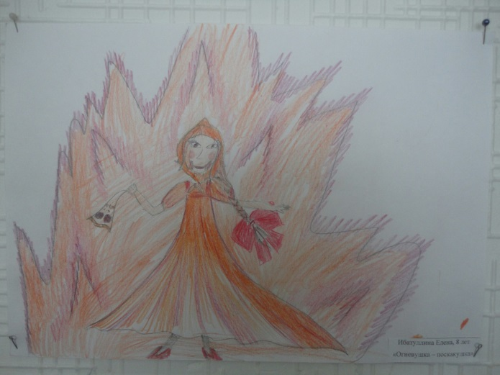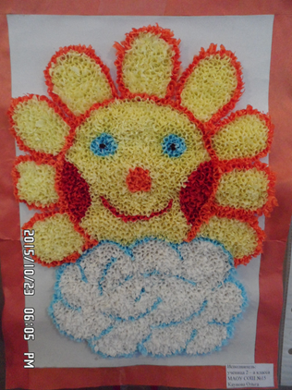
Ибатуллина Елена, 8 лет
«Огневушка – поскакушка»
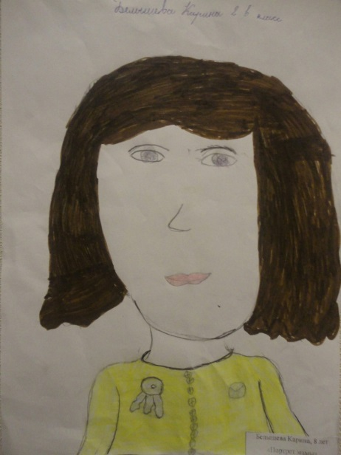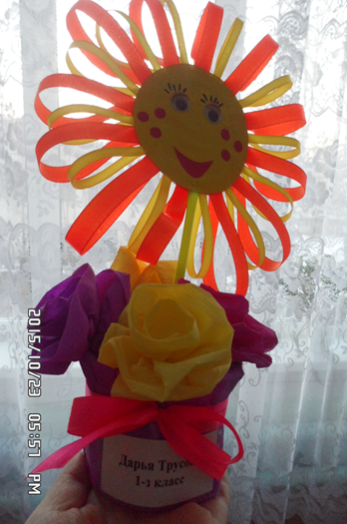
Белышева Карина, 8 лет
«Портрет мамы»
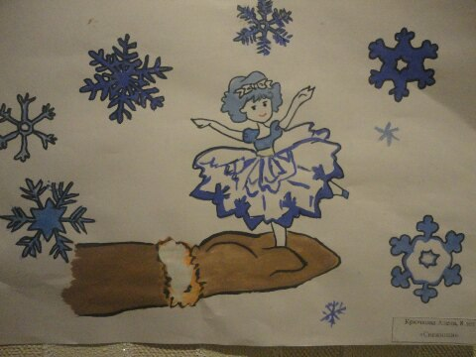
Крючкова Алена, 8 лет
«Снежинки»

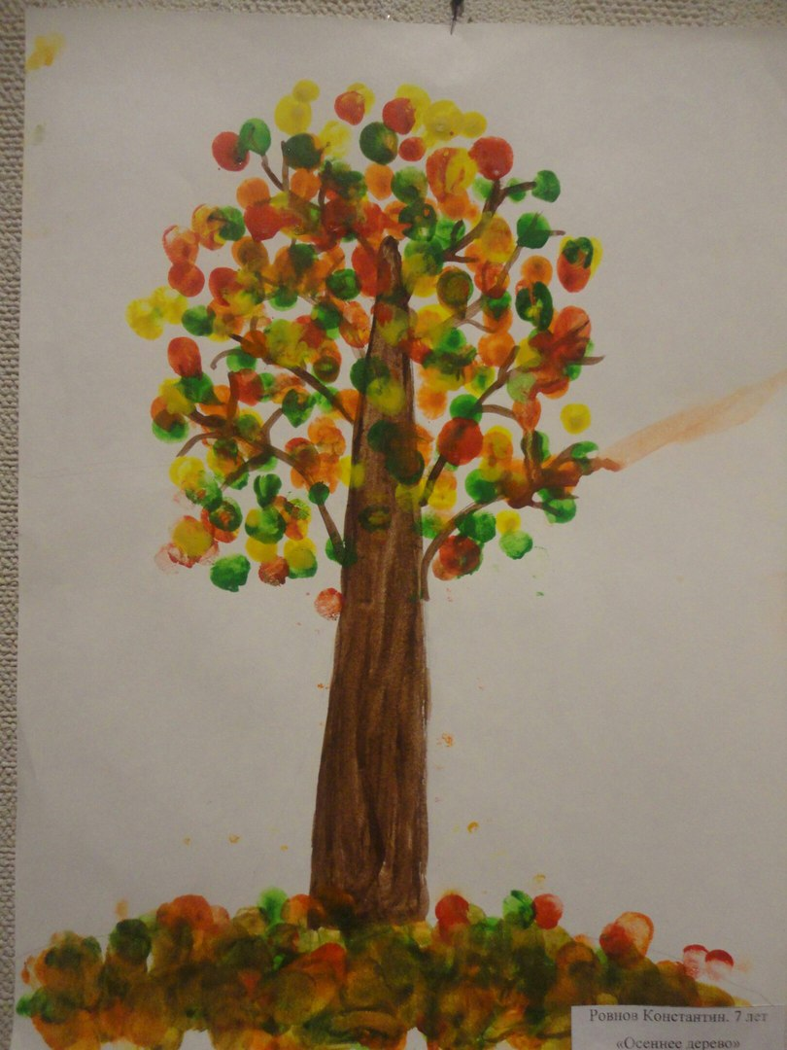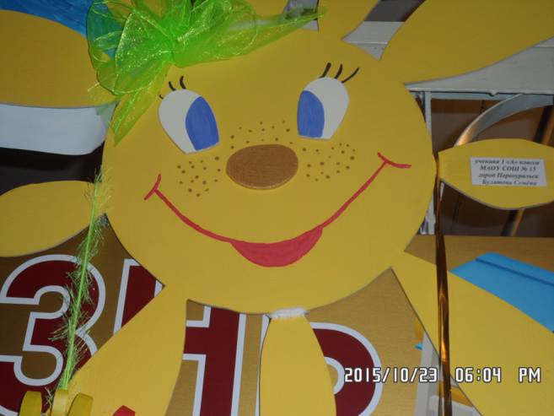
Ровнов Константин, 7 лет
«Осеннее дерево»

